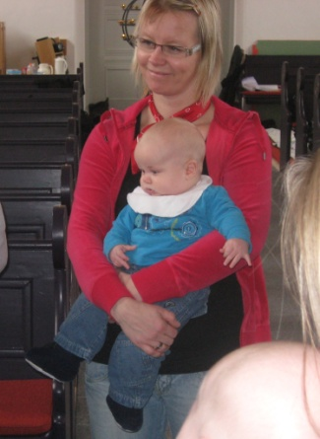
Hvor var det godt!
Baby-salmesang har for os (Rasmus og Susanne) været en dejlig oplevelse af musik, rytmik og sanser! Vi har både været i Hejnsvig, Vesterhede og Vorbasse Kirke og hver kirke har sin egen klang og Rasmus elsker det ☺
Rasmus og jeg synger meget mere i hjemmet nu end vi gjorde før! Helt klart fordi han synes, at det er sjovt, både med de fagter jeg har lært at lave, men også det at han genkender dem ☺ Det smitter af på resten af familien at man synger mere. Vores to store børn Karen 4 år og Bastian 5 år, har også lært de nye sange og synger dem gerne for Rasmus, der ligger og pludrer med! Vi har nydt det rigtig meget og kan varmt anbefale det til andre!
Rasmus og Susanne Köhn Thomsen, Fugdal Kær
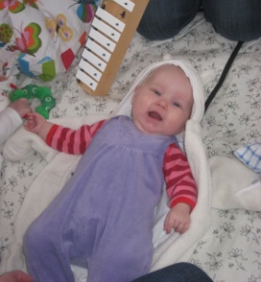
Uundværlig luksus!
Babysalmesang er en uundværlig luksus for dig og din mor. Ca. en time hvor din mor synger, går, stamper og krammer kun med dig. Der er sjove lyde, flotte lys, sæbebobler, noget at røre ved og se på. Vi gør det sammen med en masse andre mødre og babyer, men det er noget helt specielt for os. Jeg kan kende sangene, og bliver jeg ked eller trænger til at hygge, så synger mor bare og jeg bliver helt glad. Mor kalder det hendes hemmelige våben.
NB. Sig til din mor, at det ikke gør noget hun kun kan brumme og at der er kaffe og hygge bagefter med de andre.
Baby knus Johanne 7 mdr.

